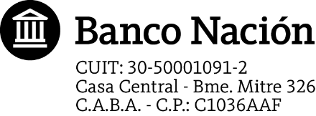 |  |  | SERVICIO NACION EMPRESA 24  Solicitud de Blanqueo de Clave CIU
 |  |  |  |  | Fecha
Sucursal:
Razón Social:

CUIT:

DATOS DEL USUARIO SOLICITANTE DEL BLANQUEO DE CLAVE CIU
Nombre y Apellido
CUIL/CUIT
Correo Electrónico:

Teléfono Celular(1)
Compañía Telefónica ( Elija una compañía):

(1) Prefijo País / Prefijo Ciudad. Ejemplo:
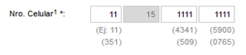

Firma del Titular o Autorizado de la Empresa
Aclaración

Firma y Sello Responsable BNA
F.61570
SEP/18

